
交通部
運輸研究所
新聞稿114.10.3125

新聞聯絡人：蔡立宏主任、林雅雯科長、陳鈞彥副研究員
電 話：04-26587101、04-26587131、04-26587132
手 機︰0935-382032、0952-537058、0988-341276
E-mail：ali@mail.ihmt.gov.tw、yawen@mail.ihmt.gov.tw、cychen@mail.ihmt.gov.tw

推廣浪襲影像判釋及數值模擬技術
提升海岸公路及港區安全
交通部運輸研究所（以下簡稱運研所）於12月4日、5日於公路局東區養護工程分局花蓮工務段(以下花蓮工務段)、臺灣港務股份有限公司花蓮港務分公司(以下簡稱花蓮港務分公司)，辦理「浪襲影像判釋及數值模擬技術研發成果教育訓練」(詳圖3及圖4)，讓公路及港區管理機關掌握及應用最新浪襲研發技術，透過簡單易懂的網頁協助管理人員獲得浪襲數值模擬預警及影像即時示警資訊，將技術推廣並落實應用，提供公路及港區防災決策支援，增進公路用路人與港區使用者安全。
花蓮台11線浪襲路段在颱風季節易遭受大浪襲擊，造成路基淘刷，影響用路人安全；花蓮港東防波堤目前正進行施工作業，亦會有巡查作業或垂釣活動等，如遇颱風大浪可能產生浪襲風險，因此運研所辦理「應用影像智慧化技術判釋海岸公路及防波堤越波研究(4/4)-浪襲影像判釋自動化及數值模擬預警」計畫，導入影像分析並結合AI深度學習等新科技，研發海岸公路及港區防波堤浪襲影像判釋技術，可由影像判釋海岸公路波浪溯升及花蓮港東堤浪襲越波情形（詳圖1），另應用波浪數值模式結合機器學習建立數值預警模組(詳圖2)，將浪襲影像判釋及數值模擬預警資訊、花蓮港海象觀測與模擬資訊等災防管理所需資訊，分別整合於「花蓮海岸公路浪襲預警系統」及「花蓮港東堤越波示警及預警系統」，提供花蓮工務段及花蓮港務分公司於交通管制、封路決策、東防波堤工程作業、人員巡查、釣客活動等安全管理實務應用，提升災防管理效能。

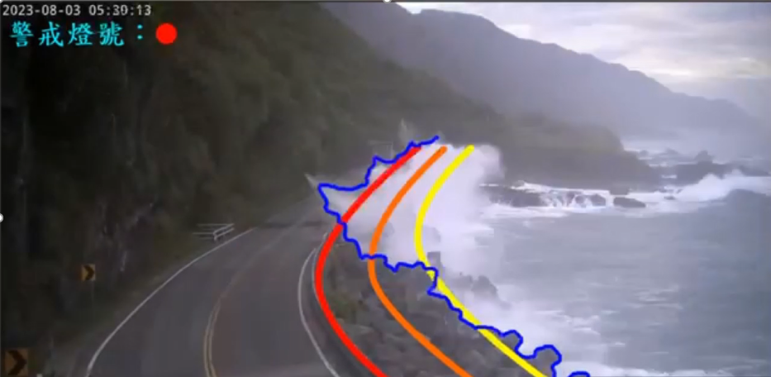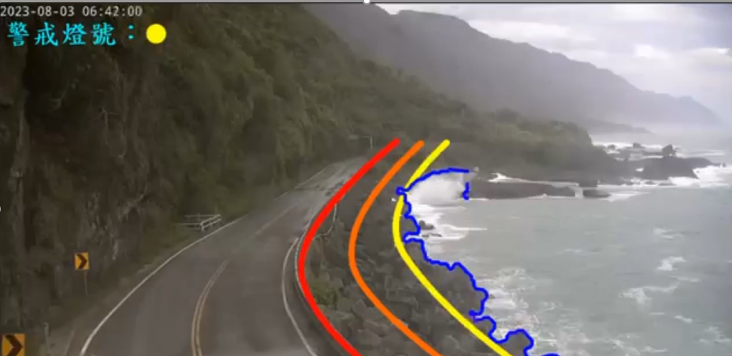
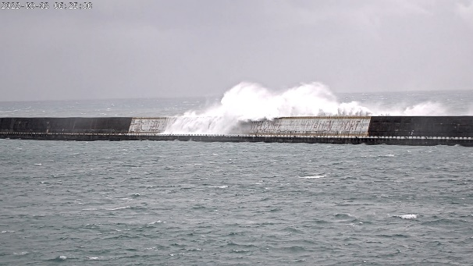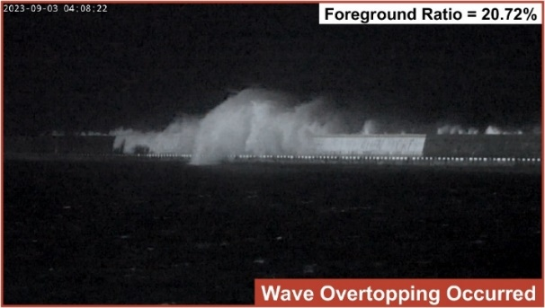
圖1 海岸公路浪襲及防波堤越波影像判釋成果
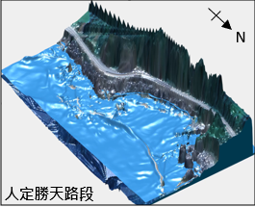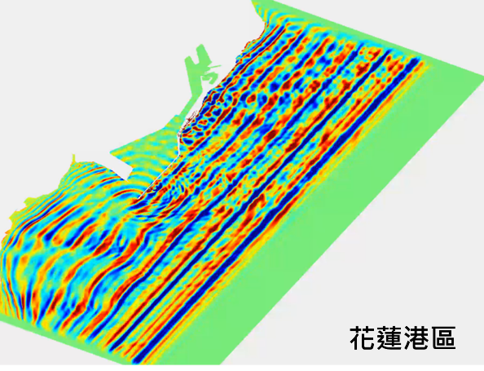
圖2 數值模擬成果
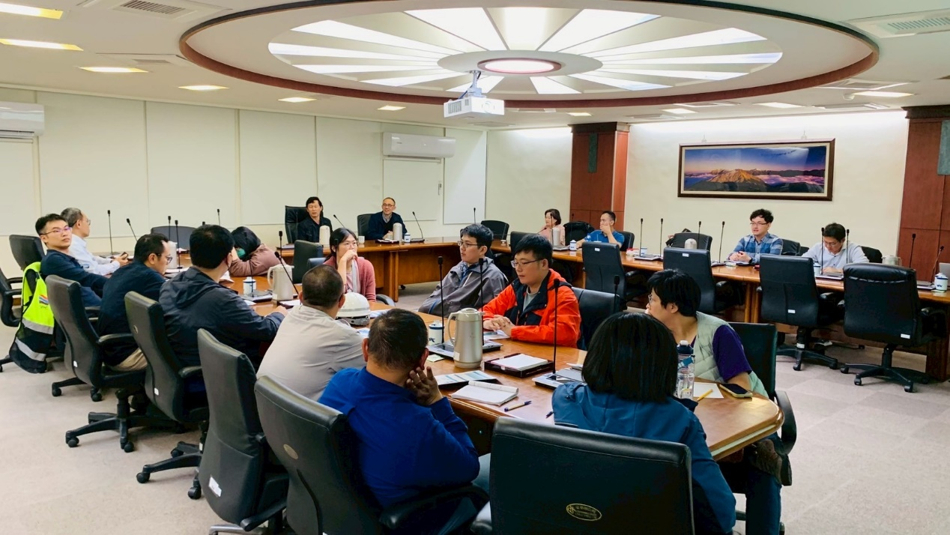
圖3花蓮工務段教育訓練活動剪影
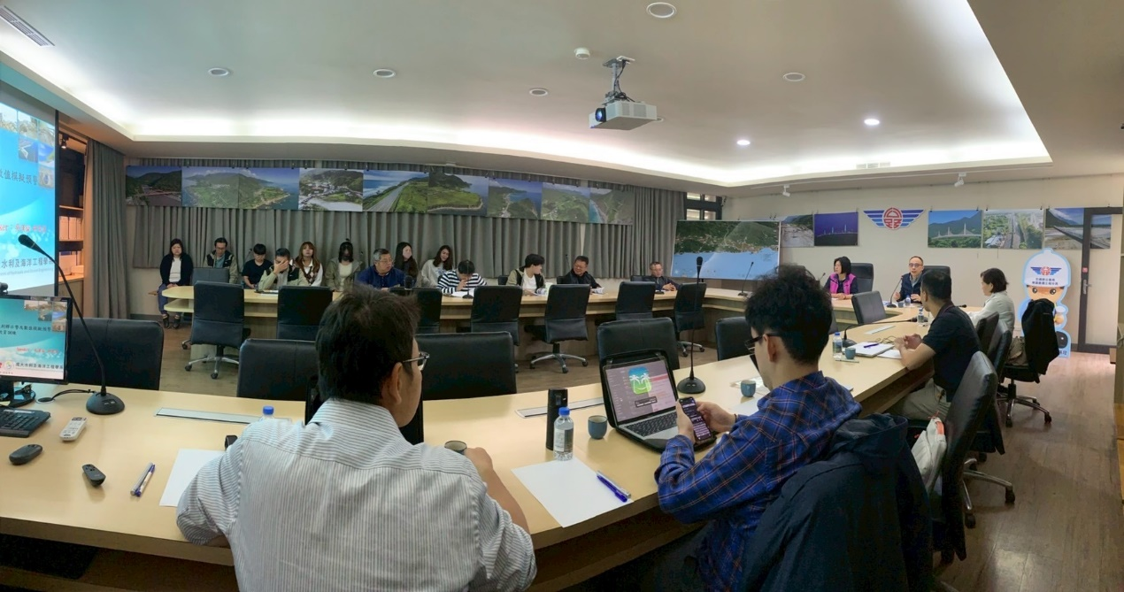
圖4花蓮港務分公司教育訓練活動剪影

